14 марта прошла прогулка главы управы района Теплый Стан по территории
15.05.2024
Вчера прошла прогулка главы управы района Теплый Стан Романа Геннадьевича Рябченко у домов 29 и 31 по улице Теплый Стан.
Все замечания и пожелания, высказанные жителями по благоустройству территории и санитано-техническому состоянию домов, ремонту подъездов переданы в работу ГБУ "Жилищник района Теплый Стан" 3-го участка обслуживания.

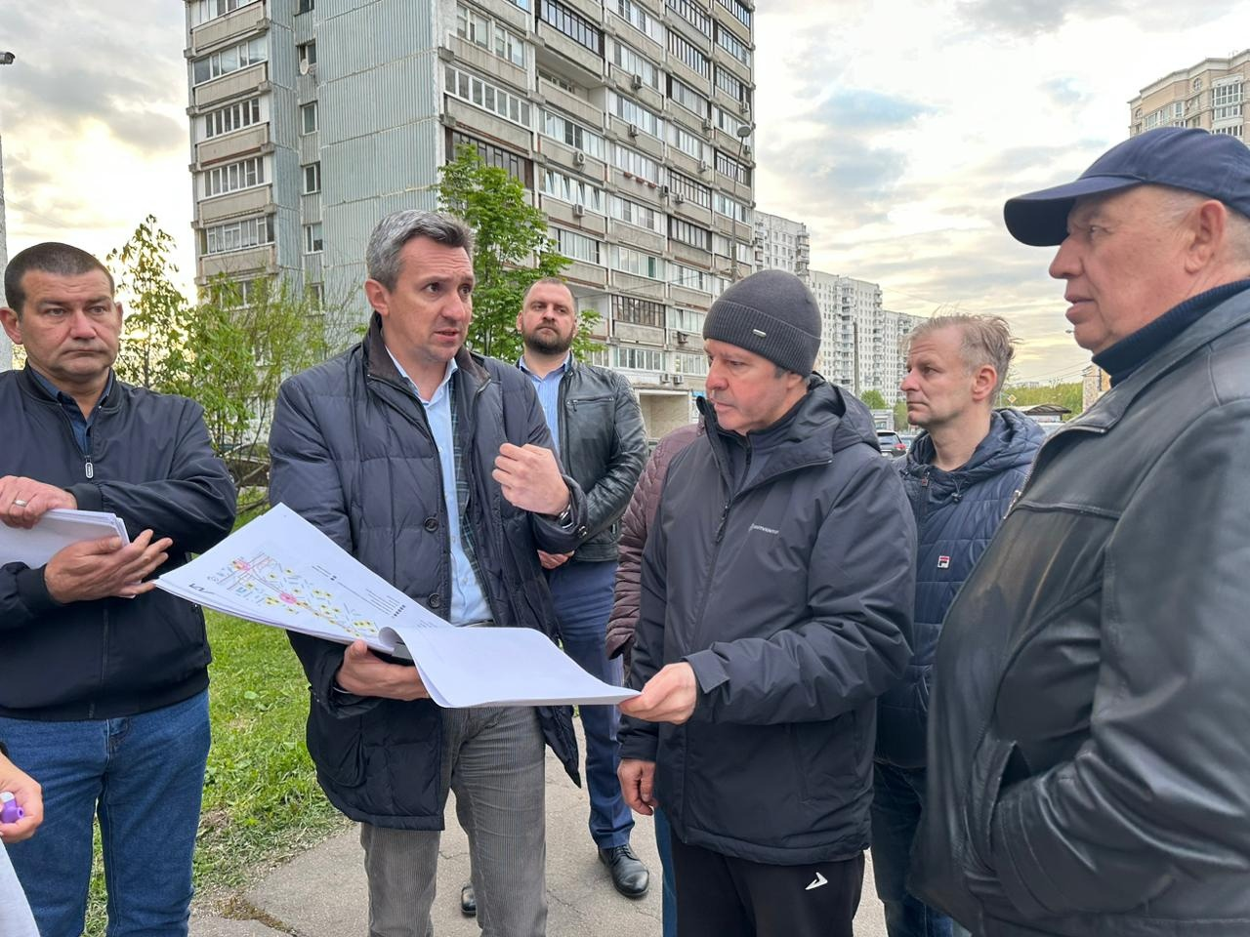

Адрес страницы: http://teplystan.mos.ru/social-services/detail/12370983.html
Управа района Теплый Стан города Москвы

